แบบ สขร.1

สรุปผลการดำเนินการจัดการจัดซื้อจัดจ้างในรอบเดือน ตุลาคม พ.ศ.2568
ชื่อ สถานีตำรวจภูธรมวกเหล็ก จังหวัดสระบุรี
วันที่ 3 เดือน พฤศจิกายน พ.ศ.2568

ลำดับ | งานที่จัดซื้อ  หรือจัดจ้าง | วงเงินจัดซื้อหรือจัดจ้าง  (บาท) | ราคากลาง  (บาท) | วิธีซื้อหรือจ้าง | ราชื่อผู้เสนอราคาและราคาที่เสนอ | ผู้ได้รับคัดเลือกและราคที่ตกลงซื้อจ้าง | เหตุผลที่คัดเลือกโดยสรุป | เลขที่และวันที่ของสัญญาหรือข้อตกลงในการซื้อหรือจ้าง
ไม่มีการจัดซื้อจัดจ้าง

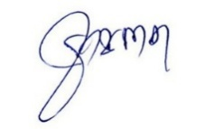
พ.ต.อ.
(ชาณภาค สุวรรณชื่น)
ผกก.สภ.มวกเหล็ก

